Programme 2023-2024

Vous désirez vous marier à l’église …
Vous souhaitez vous marier chrétiennement …
Vous voulez vous préparer à ce sacrement ...
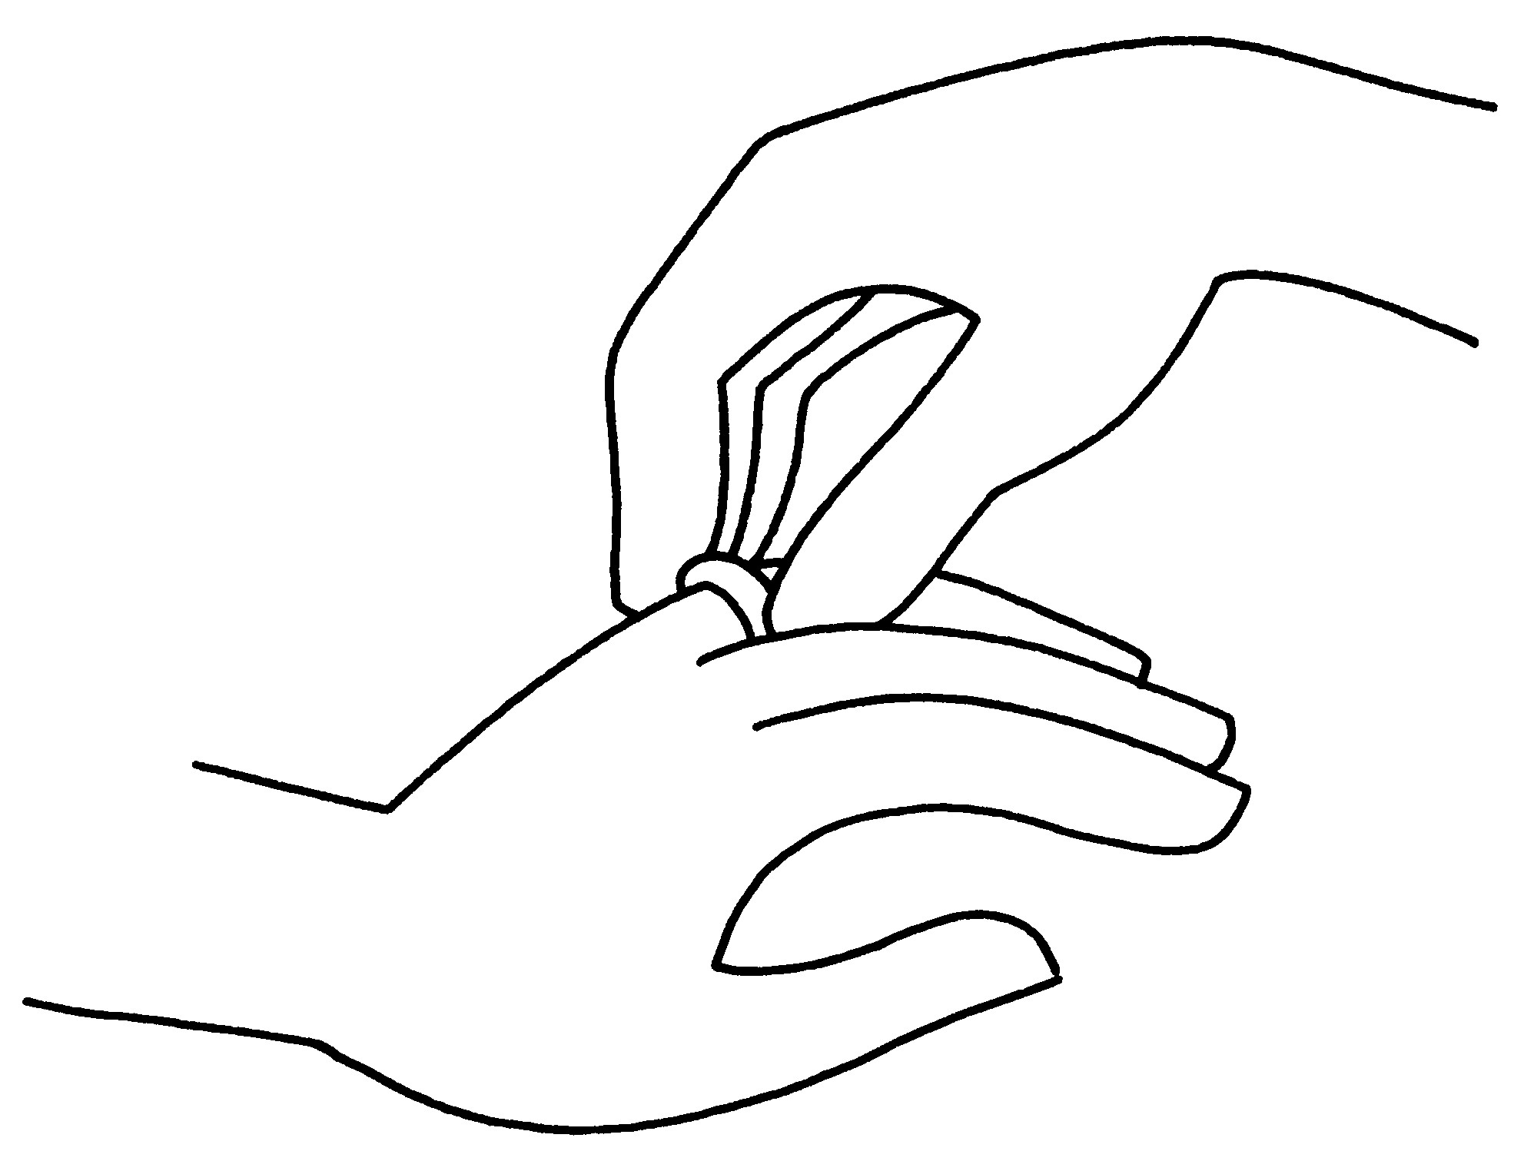

L’Abbaye de Maredsous vous propose une journée de préparation, réflexion et partage.

www.maredsous.be

Dates : - dimanche 24 septembre 2023
- dimanche 29 octobre 2023
- dimanche26 novembre 2023
- dimanche 28 janvier 2024
- dimanche 25 février 2024
- dimanche 17 mars 2024
- dimanche 28 avril 2024
- dimanche 26 mai 2024
- dimanche 30 juin 2024
- dimanche 28 juillet 2024
- dimanche 25 août 2024
- dimanche 29 septembre 2024
- dimanche 27 octobre 2024
- dimanche 24 novembre 2024
Lieu : Abbaye de Maredsous
B - 5537 Denée (Belgique)
Horaire : de 10 h. 00 à 17 h. 00
Animateurs : Père François LEAR o.s.b.
Un couple accompagnateur

Programme :
- Projet de vie, valeurs de couple, importance de l’engagement, dialogue …
- Vie conjugale et affective dans le couple.
- Sacrement du mariage et spécificité chrétienne du mariage.
- Rituel et célébration du mariage.
- Présentation du « Rituel de la Célébration du Mariage » 2005

Matériel à apporter :
- Nécessaire pour la prise de notes
- Bible.
- Livret de préparation au sacrement du mariage, si vous en possédez un.

Participation aux frais : 25 € (par personne)

BULLETIN D’INSCRIPTION
Monsieur ……………………………..................................... et
Mademoiselle ………………………………………………….
Adresse ………………………………………………………..
………………………………………………………………... et ……………………………………………………………..
………………………………………………………………..
Téléphone ou GSM………………………. ………………….
………………………………………………………………..
Courriel : ……………………………………… …………….

s’inscrivent pour
la « Journée de Préparation au Mariage » du
…………………….…………………………..
à envoyer au
Père François LEAR o.s.b. Abbaye de Maredsous
B-5537 Denée (Belgique)
Téléphone : 082/69.82.11
GSM 0479/57.82.56
Courriel : francois.lear@maredsous.com www.maredsous.be

